Муниципальное общеобразовательное учреждение
«Ухтинский технический лицей им. Г.В. Рассохина»

«Групповые формы работы
на уроках русского языка и литературы»

Автор: Шаламова Наталья Геннадьевна,
учитель русского языка и литературы
МОУ «УТЛ им. Г.В. Рассохина»

Ухта
2009

Содержание работы:

- Введение. Цель работы. Причины обращения к групповым формам работы.

- Использование групповых форм работы на уроках русского языка и литературы:
- Технологический процесс групповых форм работы.
- Классификация групповых форм работы:

  - По типу уроков
  - По составу групп
  - По цели и содержанию заданий
  - По лидеру группы

3. Оценивание групповых форм работы.

III. Заключение

IV. Приложение:

Работы учащихся:
    - Приложение №1. Киносценарий по мотивам рассказа А.П. Чехова.
    - Приложение №2. Диафильм по сказке «Царевна – лягушка».
    - Приложение №3. Задания учащихся по Толковому словарю.
    - Приложение №4. Книжка по УНТ.
    - Приложение №5. Тестовая работа по роману Ф.М. Достоевского «Преступление и наказание».
    - Приложение №6. Анализ сказки М.Е. Салтыкова - Щедрина.

- Введение.
Современные условия жизни диктуют свои правила, а это не может не отражаться на процессе образования. Необходимость изменений в образовании обусловлена, в первую очередь, тем, что изменился контингент учащихся, изменился социальный заказ, следовательно, должны измениться и задачи, стоящие перед школой – необходимо выпускать молодого человека не только оптимально усвоившего школьную программу, но и подготовленного к реалиям современной, быстро изменяющейся жизни. Это, в свою очередь, заставляет учителя искать новые подходы к обучению и пути повышения познавательной активности обучающихся. Тем самым главной задачей для учителя в современных условиях стала задача изменяться самому: совершенствовать традиционные формы и методы преподавания, учиться новым, а главное, понять, что вооружать ученика нужно не готовым набором знаний, а умениями их добывать и рационально использовать.
На помощь учителю в решении этой проблемы приходят современные личностно – ориентированные технологии обучения: технологии обучения в сотрудничестве, проектная и исследовательская деятельности. В основе многих современных образовательных технологий лежат групповые формы работы.
Актуальность использования их на современном этапе обусловлена следующими факторами.
Во - первых, групповые формы работы – это, так называемые, «промежуточные» технологии между старыми и инновационными. В условиях традиционного обучения педагоги уже использовали этот вид деятельности: групповая организация учебных занятий на принципах дифференциации, межгрупповая работа (по Г.К. Селевко «Энциклопедия образовательных технологий»). И сейчас он является «мостиком» для перехода к применению новых технологий, позволяет педагогу подготовиться к нему самому и подготовить учащихся. Именно групповые формы работы позволяют наладить процессы взаимного обогащения, взаимопонимания, общения учащихся и преподавателя, что в дальнейшем станет необходимым на занятиях проектной и исследовательской деятельности.
Во-вторых, групповые формы работы могут включать в себя проблемные, исследовательские, творческие формы работы и задания, что позволяет повысить уровень мотивации учащихся в ходе изучения того или иного предмета, формировать
В-третьих, групповые технологии – это технологии личностно-ориентированные. А это предполагает замену традиционной парадигмы обучения «учитель – учебник – ученик» на новую - «ученик – учебник – учитель». Именно так построена система образования в лидирующих странах мира. Она отражает гуманистическое направление в философии, психологии и педагогике. Гуманистическая психология и соответственно педагогика связывают свои исследования, разработки, рекомендации с личностью ученика, его индивидуальностью. Учитель при таком подходе утрачивает авторитарность и выступает в роли организатора, компетентного консультанта и помощника. ЛОО предусматривает по сути своей дифференцированный подход к обучению с учётом уровня интеллектуального развития школьника, а также его подготовки по данному предмету, его способностей, задатков.
Всё выше перечисленное заставило меня обратиться в практике своей работы к групповым формам. Классики педагогики говорили, что не одна технология, а знание и умелое владение многими технологиями позволяют педагогу построить процесс обучения на оптимальном уровне. Поэтому групповая технология – это не панацея, а лишь средство, благодаря которому педагог выйдет на новый уровень в совместной работе с учащимися.
Цель моей работы – поделиться опытом использования групповых технологий на уроках русского языка и литературы в среднем и старшем звене ОУ. В качестве дополнения к работе прилагаются некоторые работы групп учащихся 5 - 10 классов.

- Использование групповых форм работы на уроках русского языка и литературы.
- Технологический процесс групповых форм работы не сложен и напоминает этапы работы на уроке в условиях традиционного обучения. Разница в том, что большую часть работы выполняют сами учащиеся: ставят цели и задачи, планируют работу и оценивают результаты своей деятельности и деятельности одноклассников. Г.К. Селевко в «Энциклопедии образовательных технологий» отмечает 3 этапа технологического процесса групповой деятельности:
      - подготовка к выполнению группового задания (постановка познавательной задачи или проблемной ситуации, инструктаж, деление на группы, раздача дидактического материала или сообщение источников информации);
      - групповая работа (знакомство с материалом, распределение заданий внутри группы, выполнение, обсуждение результатов в группе). Иногда технические условия работы в классе не позволяют оформить результаты работ в группах, поэтому дома ребята или оформляют результаты работы или же такой вид работы рассчитан на два урока!
      - Заключительная часть (сообщение о результатах работы в группах, презентация, рефлексия, общие выводы, оценка).
Общие теоретические положения я наполняю содержанием деятельности учащихся и учителя на каждом этапе групповой работы. В результате получается технологическая карта групповой работы (иначе – карта-задание), которую я готовлю к каждому уроку, на котором использую групповые формы работы. В ней отражается деятельность конкретных групп (в зависимости от их готовности к групповым формам работы меняется содержание деятельности учителя и самих учащихся). Таким образом, технологическая карта изменяется в зависимости от содержания учебного материала, от цели работы и подготовленности учащихся, но сама карта – неизменный помощник в планировании групповых форм работы.
Общая технологическая карта групповых форм работы:

№ этапа | Название этапа.  Сущность деятельности. | Алгоритм деятельности учащегося. | Алгоритм деятельности учителя.
- подготовительный этап. | Проблема. Постановка цели и задач. | - Выслушав тему, формулируют цели и задачи работы.  - Если есть проблема, анализируют её. | - В зависимости от учебного материала ставит цель (самостоятельно или совместно с учащимися) использования групповых форм работы на данном уроке.  - Формулирует тему и идею работы и доносит их до учащихся
- подготовительный этап. | Деление на группы. | При заданиях разноуровневого характера  - выбирают группу для работы сами,  - делятся на группы по совету учителя | - Делит учащихся на группы  - Даёт указания о делении на группы (если задания разноуровневого характера),  - Контролирует процесс деления на группы.
- подготовительный этап. | Поисковый. | - Анализ тематики, проблематики(если есть),  - Просмотр источников информации, иллюстративного материала,  - Получение раздаточного материала и проч. | - Сообщает об источниках информации,  - При необходимости раздаёт иллюстративный и раздаточный материал  - Контролирует поиск материала
2. групповая работа | Распределительный. | - Учащиеся выбирают консультанта (лидера) самостоятельно  - Выслушав предложения учителя, в группе распределяют задания. | - Сообщает о принципах выбора лидера группы («прямой» - сильный учащийся или «обратный» - слабый учащийся)  - Даёт советы по выбору лидера  - Наблюдает за выбором
2. групповая работа | Выполнение заданий. | - Каждый член группы выполняет своё задание. | - Контролирует, корректирует выполнение заданий.  - Консультирует, направляет творческую активность детей.
2. групповая работа | Обсуждение. | - Обсуждают результаты в группе, при затруднении советуются с другими членами группы. | - Контролирует, корректирует выполнение заданий.
2. групповая работа | Оформление работ. | Результаты деятельности каждого участника группы оформляются в единую работу. | - Контролирует, координирует, корректирует деятельность учащихся.  - В случае необходимости, помогает готовить презентацию.
3. Заключительный этап. | Презентация работ. | Представляют свою работу.
3. Заключительный этап. | Самооценка и взаимооценка. | Оценивают свою работу сами себе, одна группа – другой, консультанты – членам группы и проч. | - Выслушивает аргументацию оценок, выставляет оценки  - помогает сделать выводы
3. Заключительный этап. | Рефлексия. | Анализируют свою деятельность «Что дала мне работа в группе?» | - Благодарит за работу, отметив наиболее активных, творческих, спокойных, шумных и проч.  - Помогает осуществить рефлексию

Возвращаясь к теории вопроса о групповых технологиях, стоит напомнить, что И.Б. Первин («Энциклопедия образовательных технологий», том 1, Г.К. Селевко) выделяет пять уровней групповой (коллективной) учебно-познавательной деятельности:
  - фронтальная, направленная на достижение общей цели в классе – это традиционная классно-урочная организация ТО;
  - работа в статичных парах (взаимопроверка и проч.);
  - групповая организация учебных занятий на принципах дифференциации;
  - межгрупповая работа (каждая группа имеет своё задание в общей цели);
  - фронтально-коллективная деятельность при активном участии всех учеников
Собственно групповыми технологиями в педагогической практике принято считать лишь третий и четвёртый уровни организации учебной работы в классе. На уроках русского языка и литературы я использую все уровни организации учебной работы, так как они дополняют собственно групповые формы работы. Но именно 3 и 4 уровни организации позволяют достигнуть более высоких результатов: обеспечивают высокую активность учебного процесса; способствуют достижению высокого уровня усвоения содержания; позволяют наладить процессы взаимного обогащения, взаимопонимания и общения.

- Планируя работу в группах, я учитываю следующие параметры: объём информации, с которым должны познакомиться учащиеся, цели деятельности учащихся, тип урока, уровень сложности материала и др. В практике моей работы я использую следующую классификацию групповых форм работы:
- По типу уроков
- По составу планируемых групп
- По цели и содержанию заданий для групповой работы
- По лидеру группы
- Групповые формы работы эффективно можно использовать на разных типах урока: при изучении нового материала, при актуализации знаний, на уроках обобщения и контроля.
Чаще всего в своей работе я использую групповые формы на уроках изучения нового материала. Во-первых, на таких уроках, по исследованиям психологов, информация, добываемая учащимися самостоятельно, усваивается лучше, нежели когда он получит её в готовом виде. Во-вторых, совместная работа повышает интерес к изучаемой теме. В-третьих, формируются не только специальные, но и надпредметные умения и навыки: поиск новой информации и умения её обрабатывать и др.
Представляю краткое описание урока работы в группах, в планировании которых за отправную точку брался тип урока. Групповая работа здесь наиболее уместна и эффективна, т.к. написание киносценария требует коллективных усилий и разных творческих способностей (умений рисовать, играть роль, знать историческую эпоху и т.д.). В процессе совместной работы учащиеся получают опыт не только создания киносценария, что требует программа, но и опыт творчества, опыт работы в команде, когда результат тем лучше, чем правильнее распределены роли. Активность, самостоятельность, воображение, умение сплотиться – неполный перечень качеств, применяемых и развиваемых на этом уроке.
Урок №1.
5 класс. Урок литературы. Составление киносценария по рассказам Антоши Чехонте.
Цель: Обучение написанию киносценария.
Материал - рассказы А.П. Чехова (Антоши Чехонте).
Предварительная подготовка – чтение ранних рассказов А.П. Чехова; за 1 месяц до уроков учащиеся при изучении творчества Н.В. Гоголя просмотрели отрывок из фильма «Ночь перед Рождеством» (по рассказу Н.В. Гоголя) и познакомились с основами написания киносценария.
Тип урока - изучение нового материала, творческая мастерская.
Количество уроков – 2 часа.
Этапы уроков (можно преобразовать в план-карту):
  - Постановка задач учащимися (Найти отличия между сценарием по рассказу и самим рассказом и научиться составлять сценарий по эпизоду рассказа).
  - Деление на группы (Творческий подход, по интересам детей).
  - Планирование работы (учащимся раздаётся распечатка с указанием этапов работы над сценарием)
  - Работа над сценарием.
  - Презентация сценариев (чтение + инсценировка по ролям).
  - Оценивание (учитель + главный консультант в группе)
Описание этапов работы над киносценарием (раздаётся как дополнительный материал учащимся в группах):
    - Выбор эпизода, по которому будет создаваться киносценарий, обдумывание название фильма.
    - Распределение обязанностей в группе (режиссёр или автор сценария, ассистент или помощник режиссёра, художники по костюмам, декораторы). Учащиеся могут изменить названия обязанностей, но в итоге на представлении группа должна представить текст киносценария и эскизы костюмов героев и декораций (пейзажи, интерьеры, где происходит место действия). Роль координатора в группе выполняет более сильный ученик, он же чаще всего является главным составителем киносценария.
    - Работа над сценарием, черновой вариант, наброски.
    - Корректировка киносценария и приложений к нему (чаще – дома).
    - Прочтение киносценария в группе, распределение ролей (пример киносценария – см. Приложение №1)
    - «Первые пробы». Инсценировка эпизодов киносценария (по ролям).
Данный урок предполагает не только изучение нового материала, но актуализацию полученных ранее знаний на определённом этапе работы, когда учащиеся вспоминают, как составляли сценарии режиссёры (по повестям Н.В. Гоголя).
Наибольший интерес у учащихся вызывают групповые формы работы на уроках обобщения и систематизации знаний. Пройденный материал усвоен учащимися на разном уровне, естественно, учитель должен учитывать это при отработке ЗУН, при обобщении материала. Только дифференцированные задания, учитывающие фактическое усвоение материала учащимися, могут обеспечить дальнейшее продвижение и развитие ребёнка. Поэтому планирую работу в двух направлениях, в зависимости от конкретного класса. Первое – работа разноуровневыых групп (группа состоит из «сильных» и «слабых» учащихся). Цель такой работы: хорошо подготовленные учащиеся, выступая в качестве консультантов, лучше усваивают и закрепляют материал, слабые учащиеся ликвидируют пробелы, работая в сотрудничестве.
Второе – работа групп учащихся одного уровня усвоения материала («сильные», «слабые» отдельно), цель: задания рассчитаны на дальнейшее продвижение каждого ребёнка, с учётом достигнутого им уровня усвоения материала.
Иногда на таких уроках, помимо заданий, формирующих ООУН, учащимся предлагаются творческие задания, что позволяет решить проблему межпредметной интеграции (связь литературы с уроками истории, изобразительного искусства, музыки и проч.)
В 5 классе один из первых опытов работы в группах на уроке обобщения был урок по русским народным сказкам. Учащимся было дано задание вспомнить самые запоминающиеся эпизоды сказки «Царевна – лягушка» и составить диафильм, озаглавив эпизод сказки. Каждому кадру диафильма должна была соответствовать цитата из текста сказки (см. Приложение №2). Учащиеся применяли полученные знания в нестандартных ситуациях и работали с текстом, находя необходимую информацию. В дальнейшем предполагается составление презентаций готовых работ и показ слайдов. Одна из групп уже создала презентацию. Это задание помогает учащимся не только обобщить знания по сказкам, но и творчески их применить. Работа осуществлялась разноуровневыми группами.
Урок обобщения по повестям Н. В. Гоголя из сборника «Вечера на хуторе близ Диканьки» предполагает деление на группы разноуровнего или одноуровневого состава (здесь это не важно). Предполагается, что учащиеся прочитали по 3 – 4 повести из сборника, список которых был дан заранее учителем. Включаю элемент соревнования между группами: чем больше и внимательнее прочитали, тем больше шансов на победу. Каждая группа получает одинаковые задания, но по разным повестям сборника:
- составить словарик Гоголя за 5 мин. («Кто больше?»);
- определить героя по описанию (каждая группа находит и зачитывает для других
групп по 2 – 3 описания);
- составить мини – тест на знание текста из 5 – 6 вопросов;
- инсценировать наиболее смешной или грустный эпизоды повести.
Можно увеличить количество заданий. Всё зависит от количества групп и от темпа работы конкретного класса. Ведь учащимся необходимо выполнить и рассказать все задания. В конце работы выявим, кто лучше знает повести Н.В. Гоголя.
На уроке русского языка в 5 классе «Словари русского языка» актуализируются полученные ранее знания о других словарях, когда класс делится на разноуровневые группы и каждая группа получает задания по определённому типу словаря ( см. Урок №3). На столах у групп – различные словари. В ходе работы учащиеся вспоминают назначение того или иного словаря. Отрабатывают навыки поиска информации в словарях и учатся самостоятельно придумывать задания по словарям. Вторая часть урока посвящена отчётам по работе в группе, за что учащиеся получают оценки. Дополнительную оценку учащиеся могут получить, выполнив задание, которое придумала другая группа. Учащимся очень нравится, когда они выступают в роли учителей и составляют задания для других ребят (результаты работы в группе по Толковому словарю – см. Приложение №3)

Урок №3. 5 класс. Урок русского языка. «Работа со словарями».
Цель: Обучение поиску и отбору информации по словарям
Материал: словари русского языка.
Тип урока: актуализация полученных знаний и знакомство с новым материалом.
Этапы урока:
  - Постановка задач (Вспомнить словари русского языка, их назначение и научиться работать по словарям).
  - Деление на группы (разноуровневый состав).
  - Задания для групп.
  - Работа в группах.
  - Сообщения о словарях (выступления учащихся).
  - Сдача заданий №2 учителю (учитель оценивает позже вместе с консультантами групп).
  - Чтение заданий, составленных учащимися для других групп.
  - Выставление оценок (совместно с учителем, учащимися, консультантом группы)
Задания для групп:
1 группа.
- Сообщение о Толковом словаре. Назначение. Авторы.
- Толкование слов: провинциал, эгоизм, колпак, будка, флигель, верста, плетень, яровые, чванство, митра, митинг.
- Придумать задание по словарю.
2 группа.
- Сообщение об орфографическом словаре. Авторы. Назначение.
- Выписать по 10 слов на непроверяемую гласную в корне слова, удвоенную согласную в корне.
- Составить словарные диктанты для двух вариантов на непроверяемую гласную или удвоенную согласную.
3 группа.
- Сообщение об орфоэпическом словаре. Автор. Назначение.
- Расставить ударение в словах: акцентировать, бравировать, красивее, вавилоняне, всенощная, дороговизна, донизу.
- Составить задание из 10 -15 слов, касающееся не только правильной постановки ударений в словах (где чаще всего допускают ошибки), но и правильного употребления существительных формы Р.п. мн.ч. (трудные случаи).
4 группа.
- Сообщение об этимологическом словаре. Автор. Назначение.
- Объяснить происхождение 10 -15 слов (на выбор, наиболее интересных, на ваш взгляд).
- Придумать задание по словарю.
Групповые формы работы на таком уроке позволяют сэкономить время учителя и учащихся. Учащиеся повторяют большой объём материала и выполняют разные виды работы на одном – двух уроках. К тому же в работу вовлечены все учащиеся класса.
Значительно реже использую групповые формы работы на уроке контроля. Но уже сейчас могу отметить явные «плюсы» такого вида работы. Если на таком уроке (когда изученный материал был несложным), состоялось деление на разноуровневые группы, в ходе работы в группах ликвидируются «пробелы» слабых учащихся или учащихся, пропустивших несколько уроков по теме. Если же состоялось деление на одноуровневые группы, то учащиеся выбирают задания того уровня сложности, который соответствует его уровню обученности по данной теме, что опять же реализует право выбора учащихся и воспитывает в ребёнке высокую степень ответственности за свои действия.
В 5 классе урок контроля был проведён по разделу «Устное народное творчество». Эта форма предполагает не только контроль за усвоением основных понятий УНТ, владением терминологией, умениями её применять в стандартных и нестандартных ситуациях, но и творческий подход к работе. Разделившись на разноуровневые группы, учащиеся получают задания. Итогом работы должна стать составленная учащимися книга по УНТ.
Каждая группа получает по 4 задания одинакового характера:
1. записать определения терминов ( например, 1 гр- пословицы, колыбельной; 2 гр – загадка и пословица, приводя примеры и т.д.)
2. вспомнить и записать пословицы на определённую тему, например, 1 гр - о труде,
2 гр. – о дружбе.
3. придумать загадки, вспомнив особенности их построения;
4. оформить материал в книжке (результат работы в группе – см. Приложение № 4).
Форма контроля может быть и такая: учащиеся в группах составляют тестовые задания на знание содержания текста по роману Ф.М. Достоевского (каждая группа – по одной из частей или по нескольким частям). Учитель, просмотрев задания, даёт учащимся в том виде, в котором их составили учащиеся или перемешав задания всех групп, разделив на несколько вариантов (тестовые работы, составленные группой учащихся – см. Приложение №5).
- Следующим принципом в классификации является состав групп: разноуровневые и одноуровневые.
В своей практике я использую разные принципы деления учащихся на группы. В основе групп как одного, так и другого состава лежит дифференциация. Главный принцип формирования групп по составу – их нестатичность: дети могут переходить из одной группы в другую в зависимости от содержания материала урока или от уровня сложности материала. В 5–ых классах уже есть сформировавшиеся постоянные группы: и разноуровневые, и группы состава одного уровня. В одноуровневых группах состав учащихся подбирается следующим образом: 1 группа(ы) – учащиеся с высоким уровнем усвоения материала, 2 группа(ы) – учащиеся со средним уровнем усвоения материала, 3 группа(ы) – учащиеся с низким уровнем усвоения материала, 4 группа – учащиеся с критическим уровнем усвоения материала Группы с одноуровневым составом чаще всего используются при обобщении материала, так как к этому моменту определился уровень усвоения изученного материала учащихся. Материал изучен, уровень усвоения его учащимися различен, следовательно, следует организовывать работу по обобщению, затем – по контролю дифференцированно. Например, урок – обобщение по разделу «Лексика. Фразеология» в 6 классе.
1 группа (с низким уровнем усвоения знаний) «Художники» иллюстрируют 5 – 7 фразеологизмов, подобранных по определённой теме (оказывается часто, что ребята такой группы способны к художественному творчеству).
2 группа (учащиеся со средним и хорошим уровнем усвоения материала «Языковеды») подбирают синонимичный и антонимичный ряды к заданным фразеологизмам (5 -6 примеров). Вторая группа работает по словарям.
3 группа (со средним и хорошим уровнями усвоения материала) «Историки» разъясняют значение заданных устаревших слов и фразеологизмов, пользуясь словарями.
4 группа (учащиеся с высоким уровнем усвоения материала) «Журналисты» пишут мини – сочинение на любую тему, но с использованием наибольшего количества фразеологизмов.
В результате работы получается фразеологический словарь на определённую тему (все группы учащихся работали с фразеологизмами на одну тему). Например, фразеологический словарь «Явления природы», «Качества человека» и т.д.
Пример деления на группы раноуровневого состава в моей практике был, например, на уроке «Работа со словарями» (см. Урок № 3). Сильные учащиеся составляют задания для других групп, учащиеся со средним уровнем обученности выполняют задание №2, а учащиеся более слабые готовят сообщение о словаре. Иногда разноуровневый состав групп предполагает деление по творческим способностям: одни – историки, другие – художники, третьи – ораторы и проч. Учащиеся могут делиться на группы в зависимости от того, какой рассказ прочитали (см. урок №1), здесь состав групп может быть как из учащихся одного уровня, так и разноуровневый. Иногда группы формируются стихийно, в начале урока, за несколько минут. Выбор состава групп зависит от содержания урока, от цели, которую я ставлю перед собой, от степени сложности материала и от других параметров.

- В зависимости от цели урока групповые форм работы классифицирую на формы работы, развивающие творческие способности учащихся в рамках изучения учебного материала и на формы работы, направленные на формирование, развитие, контроль ОУУН. Творческие группы (см. Урок №1) возможно организовывать, когда материал уже изучен достаточно хорошо, на уроках обобщения. Групповая форма по развитию творческих способностей учащихся возможна ещё и тогда, когда требуется применение учащимися полученных знаний в нестандартных ситуациях. В остальных случаях, что бывает чаще, я использую групповые формы работы, направленные на формирование, развитие и контроль ОУУН (специальные и межпредметные).
Примером может служить урок изучения нового материала, на котором работали разноуровневые группы (см. Урок №2). Учащимся разных групп предлагаются одинаковые задания к разным произведениям предлагаются задания, направленные на получение новых знаний, развитие умений анализировать художественное произведение. Работа в группах на данном уроке позволяет активизировать деятельность каждого учащегося, т.к. тексты сказок должны прочитать заранее все учащиеся. Работая в группах, учащиеся проводят мини-исследование об особенностях сказок Салтыкова – Щедрина.

Урок №2. Тема урока «Особенности сказок «Салтыкова – Щедрина» (урок литературы, 10 класс).
Цель урока – выявить особенности сказок М.Е. Салтыкова – Щедрина, проанализировав его произведения.
Тип урока – изучение нового материала.
Количество часов – 2 часа.
Предварительная подготовка – чтение сказок «Премудрый пискарь», «Дикий помещик» и др. (на выбор). Учащиеся делятся на группы разноуровневого состава и составляют план анализа указанных или выбранных сказок, получив задание – составить перечень вопросов для анализа сказки (при затруднении обращаться к учебным пособиям или к анализу произведений, изученных ранее). На втором этапе работы учащиеся анализируют сказки, опираясь на план, составленный ими самими. На втором уроке, прослушав анализ сказок, учащиеся делают вывод, что особенности сказок, выявленные каждой группой, являются общими. На данном уроке учащиеся каждой группы, проведя мини-исследование по одной сказке, пришли к выводу об особенностях всех сказок писателя (анализ сказки учащихся 1 группы – см. Приложение №6).

- Следующий принцип выделения в классификацию групповых форм работы – это деление на группы в зависимости от лидера в группе. На первый взгляд, эта проблема кажется несущественной, но это ошибочное мнение. Лидер группы – одна из важнейших составляющих всей групповой работы. Чаще всего ребята сами определяются с лидером группы, иногда учитель даёт советы. Лидером становится или самый «сильный» учащийся в данном предмете, или самый активный и умеющий самостоятельно организовывать и контролировать работу в группе. Иногда я использую тактический психологический ход в качестве поддержки «слабого» или неуверенного ученика и советую ребятам выбрать именно его. Во – первых, повышается уровень самооценки учащегося, во – вторых, - степень ответственности, иногда меняется отношение ребят к этому учащемуся в лучшую сторону. Но такой приём выбора лидера групп всё-таки нельзя использовать на уроках, где материал, предоставляемый для изучения, сложный.

3. Оценивание в групповой деятельности.

Оценка деятельности учащихся по пятибалльной шкале и в условиях традиционной системы образования нередко была камнем преткновения между учащимися и педагогами, а уж о современных педагогических технологиях и говорить нечего – результаты работ учащихся в некоторых технологиях в принципе не могут оцениваться баллами «5», «4» и т.д. Но стандарты образования прежние, никто их не отменял. Поэтому и приходится разрабатывать требования к работам учащихся (совместно с учащимися) так, чтобы в конечном итоге результаты их работы можно было бы перевести на пресловутую пятибалльную систему. Но, повторюсь, делать это необходимо незаметно для учащихся, иначе интерес к творчеству пропадёт раз и навсегда: учащиеся должны почувствовать, что результат их работы – это не оценка, а продукт их деятельности, а оценка – это всего лишь поощрение (если это «4» или «5») – за отлично выполненную работу или лёгкое наказание (оценка «3») – за менее активную работу, неаккуратность. Если ребёнок старался, но у него чего-то не получилась, возможно и не оценивать его, а лишь похвалить за старание: «В следующий раз получится лучше. Я верю в тебя!»
Оценкой «2», как правило, результаты работы в группах не оцениваются, потому что все дети, пускай с разной степенью интереса, но вовлечены в работу.
Если же ребёнок отказывается работать в группе (такое может быть, если ребёнок переживает в этот день или в данный период острые внутренние противоречия), то и в такой ситуации для ребёнка есть задание: оно вроде бы и отдельно от заданий групп, но в конечном итоге результаты работы этого учащегося можно присовокупить к результатам работы одной из групп.
Во – вторых, в своей практике я использую составление карт (они находятся у меня, но могут обсуждаться и в группе), где ведётся индивидуально учёт работы каждого учащегося на разных этапах работы в группе. Это позволит в итоге прокомментировать оценку каждого учащегося.
В – третьих, не стоит забывать и об оценке работы каждой группы, это может быть и распределение мест, и похвала.
Важно отметить и то, что иногда учитель просит оценить работу учащегося его самого, причём, чтобы тот учитывал собственный вклад, внесённый в общее дело группы, собственную активность и исполнительность. Уже в 5 – ых классах, если проводить работу над самооценкой систематично, ребята вполне могут оценивать себя и друг друга объективно.

При оценке деятельности учитываются следующие моменты:

- Владение способами познавательной деятельности
- Умение пользоваться разными источниками информации
- Коммуникативные адаптивные качества: умение работать в сотрудничестве, считаться с чужим мнением, преодолевать трудности
- Самоорганизация: умение ставить цель, составлять и реализовывать план, проводить рефлексию
- Творческое представление работ

III. Заключение.

Таким образом, исходя из вышесказанного, мы видим, что групповые технологии эффективно можно использовать:
во-первых, практически на любых типах уроков,
во-вторых, с учащимися разного уровня подготовки и любого состава класса,
в-третьих, не только при формировании ЗУНов, но и для развития творческих способностей учащихся,
в-четвёртых, для дифференцированного подхода и индивидуального продвижения учащегося.
Групповая форма деятельности кроме указанных положительных моментов, на мой взгляд, сплачивает коллектив, развивает необходимые в современной жизни такие коммуникативные навыки, как работа в команде, умения брать на себя ответственность за какое-то направление в коллективном труде, умения анализировать результаты своей и чужой деятельности и др.
Практика моей работы показывает, что учащиеся с большим удовольствием работают в группах, и это даёт, на мой взгляд, следующие положительные результаты: во-первых, происходит повышение мотивации – дети любят такие уроки и хорошо к ним готовятся. Во-вторых, такие уроки обеспечивают процесс здоровьесбережения: активная и многогранная деятельность, смена её видов, непринуждённость обстановки – всё это ведёт к тому, что дети не устают и не испытывают психологического дискомфорта; в- третьих, у учащихся формируются те навыки, которые необходимы современному человеку – самостоятельность и коллективизм, умения находить и применять нужную информацию, творчески её перерабатывать. И, безусловно, учащиеся и учитель приобретают неоценимый опыт обучения в сотрудничестве.
Тем не менее, наряду с перечисленными преимуществами групповых форм работы остаётся проблема оценивания, которая связана с существующей устаревшей пятибалльной системой, не отражающей объективной оценки и специфики работы каждого учащегося и группы в целом.
Исходя из опыта работы, хотелось бы обратить внимание на следующие моменты:
- Наиболее эффективны групповые формы работы на уроках изучения нового материала, обобщения и систематизации. Необходимо с осторожностью подходить к использованию групповой форм на уроке контроля, т.к. система оценивания такого вида деятельности не отработана и не всегда объективно показывает результат усвоения материала отдельного учащегося;
- Эта форма работы требует большой предварительной подготовки со стороны учителя, продумывания заданий с учётом задействования всех членов группы, иначе есть опасность пассивного участия отдельных учащихся.
- Группы не должны быть статичными. Учащиеся должны иметь возможность переходить из одной группы в другую по своему желанию или при изменении уровня усвоения темы. Этим самым мы стимулируем познавательную активность учащихся.
- Желательно, чтобы результат групповой работы был наглядным и практическим (презентация, сборник работ, инсценировка и т.д.), что повышает привлекательность такой работы для учащихся и ценность её для учителя.

Приложение №1.
- Текст сценария
- Декорации 1 и 2 к фильму
- Костюмы 1 и 2 к фильму

Сценарий по мотивам рассказа А.П.Чехова
«Смерть чиновника»
Краткометражный фильм «Апчхи»

Автор сценария – Маргарита Болдырева
Режиссер – Юлия Фролова
Художник по костюмам – Ирина Боженко
Декораторы – Анастасия Михляева, Ксения Матренина
Действующие лица и исполнители:
Учительница Анна Петровна (Юлия Фролова),
Главная героиня Катя (Маргарита Болдырева),
Подруга главной героини Маша (Ирина Боженко)

Общий план:
(Театр в городе Ухте. 6 часов вечера. Идет балет «Щелкунчик». Две подруги сидят во втором ряду и с удовольствием смотрят балет).
Катя: ( с восхищением) Как это у них получается?
Маша: Они долго тренируются. Для этого нужно много времени.
Катя: Апчхи. Правду говоришь!
(Катя вытерлась платочком и осмотрелась вокруг себя: не побеспокоила ли она кого – нибудь своим чиханьем? Но тут пришлось сконфузиться. Она увидела, что перед ней сидела Анна Петровна – учительница русского языка. Катя кашлянула, подалась туловищем вперед и зашептала учительнице на ухо).
Катя: ( с неудобством) Извините, Анна Петровна, я вас обрызгала… Я нечаянно!
Анна Петровна: Ничего, ничего…
Катя: Ради бога, извините. Я ведь… Я не хотела!
(Учительница отвернулась и продолжала смотреть балет).

Закадровый голос:
(Всю остальную часть балета Катя думала о том, что с ней произошло, и никак не могла сосредоточиться на балете).

Крупный план:
(В гардеробе Катя и Анна Петровна. Катя подходит к учительнице в раздевалке)
Катя: Я вас обрызгала, Анна Петровна. Простите… Я ведь… Не то чтобы…
Анна Петровна: Ах, Катя… Я ведь уже все забыла, а ты все о том же!

Крупный план:
(Катя довольна)
После этого Катя успокоилась и со спокойной душой пошла домой со своей подругой Машей.

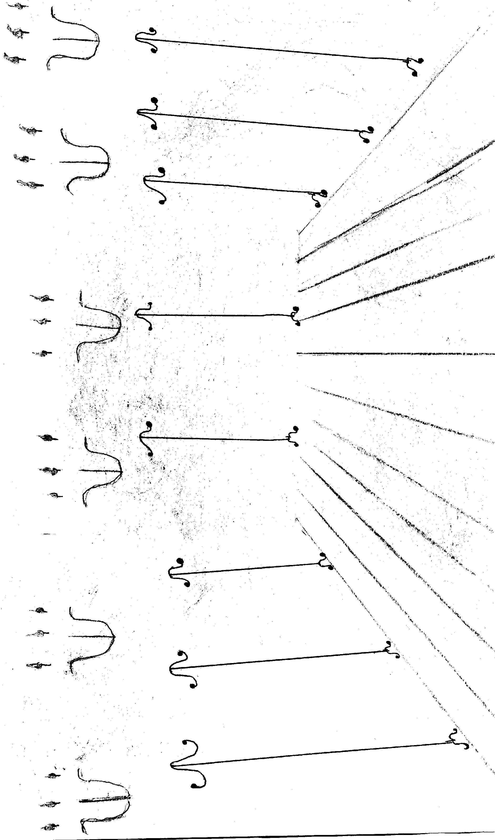

декорация 1
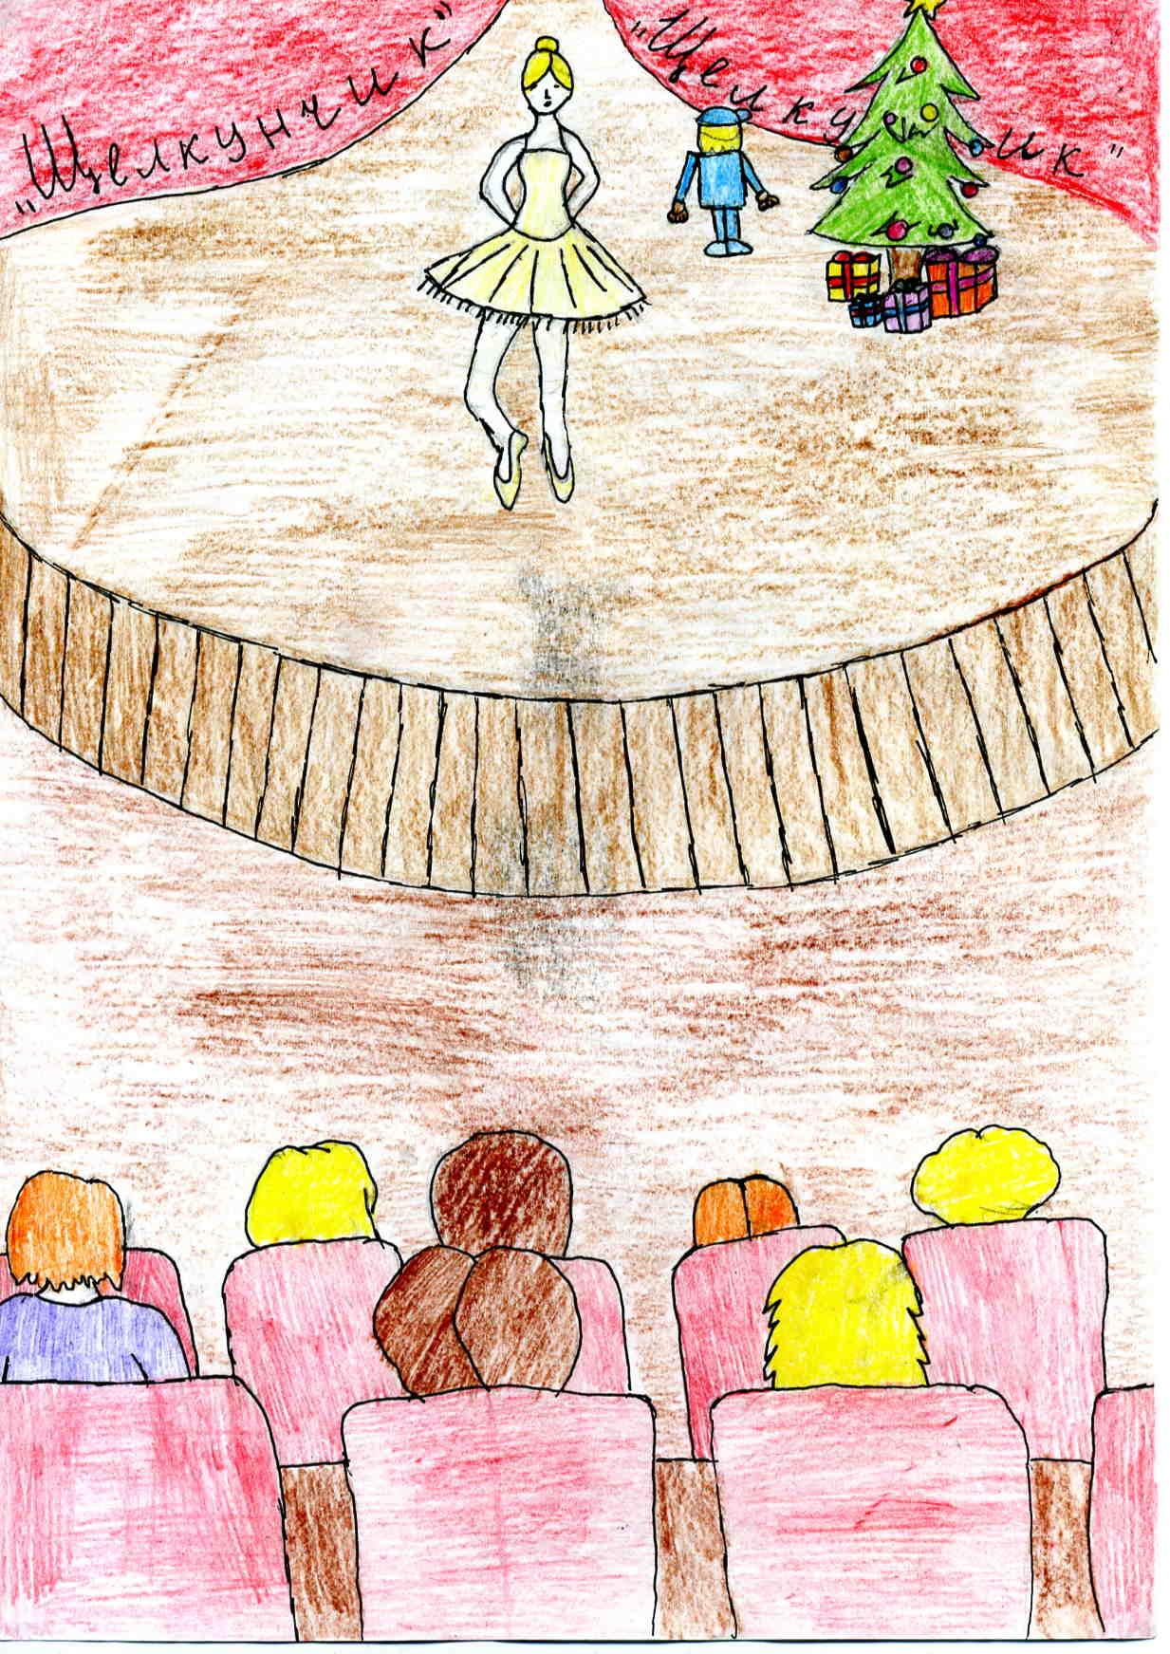
декорация 2
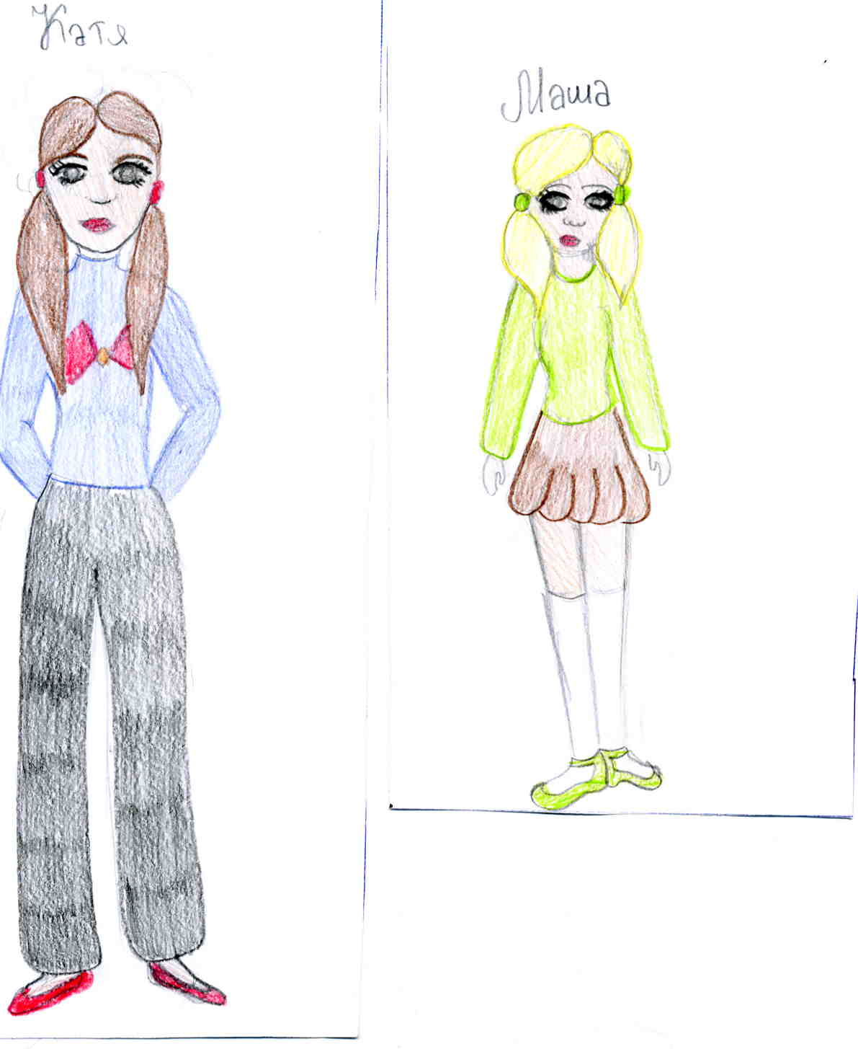
Костюмы 1

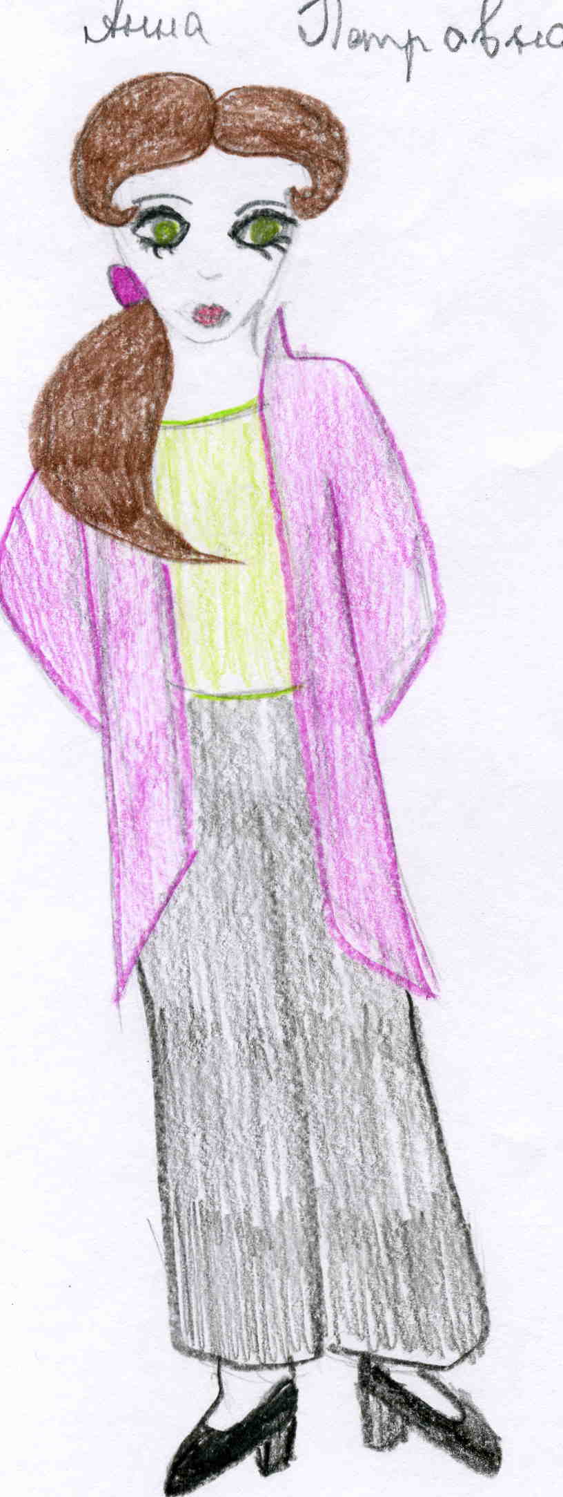
Костюмы 2

Приложение №2. Диафильм по сказке «Царевна – лягушка».
Диафильм по сказке



ЭПИЗОДЫ
«ПЕРВЫЙ И ВТОРОЙ НАКАЗЫ КОРОЛЯ»

Над составлением диафильма работали:
- Режиссёр - Дима Т.
- Ассистент режиссёра, оформитель – Руслан М.
- Художники – Даша Г., Алина С., Юля Ф.
- Текст – Антон В.

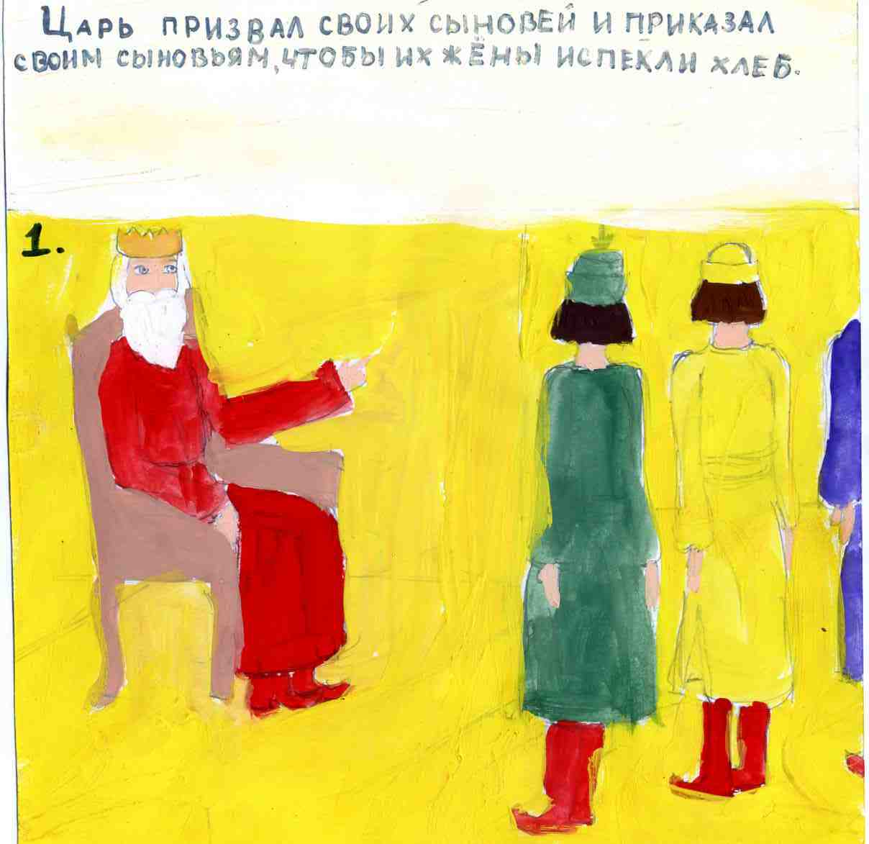

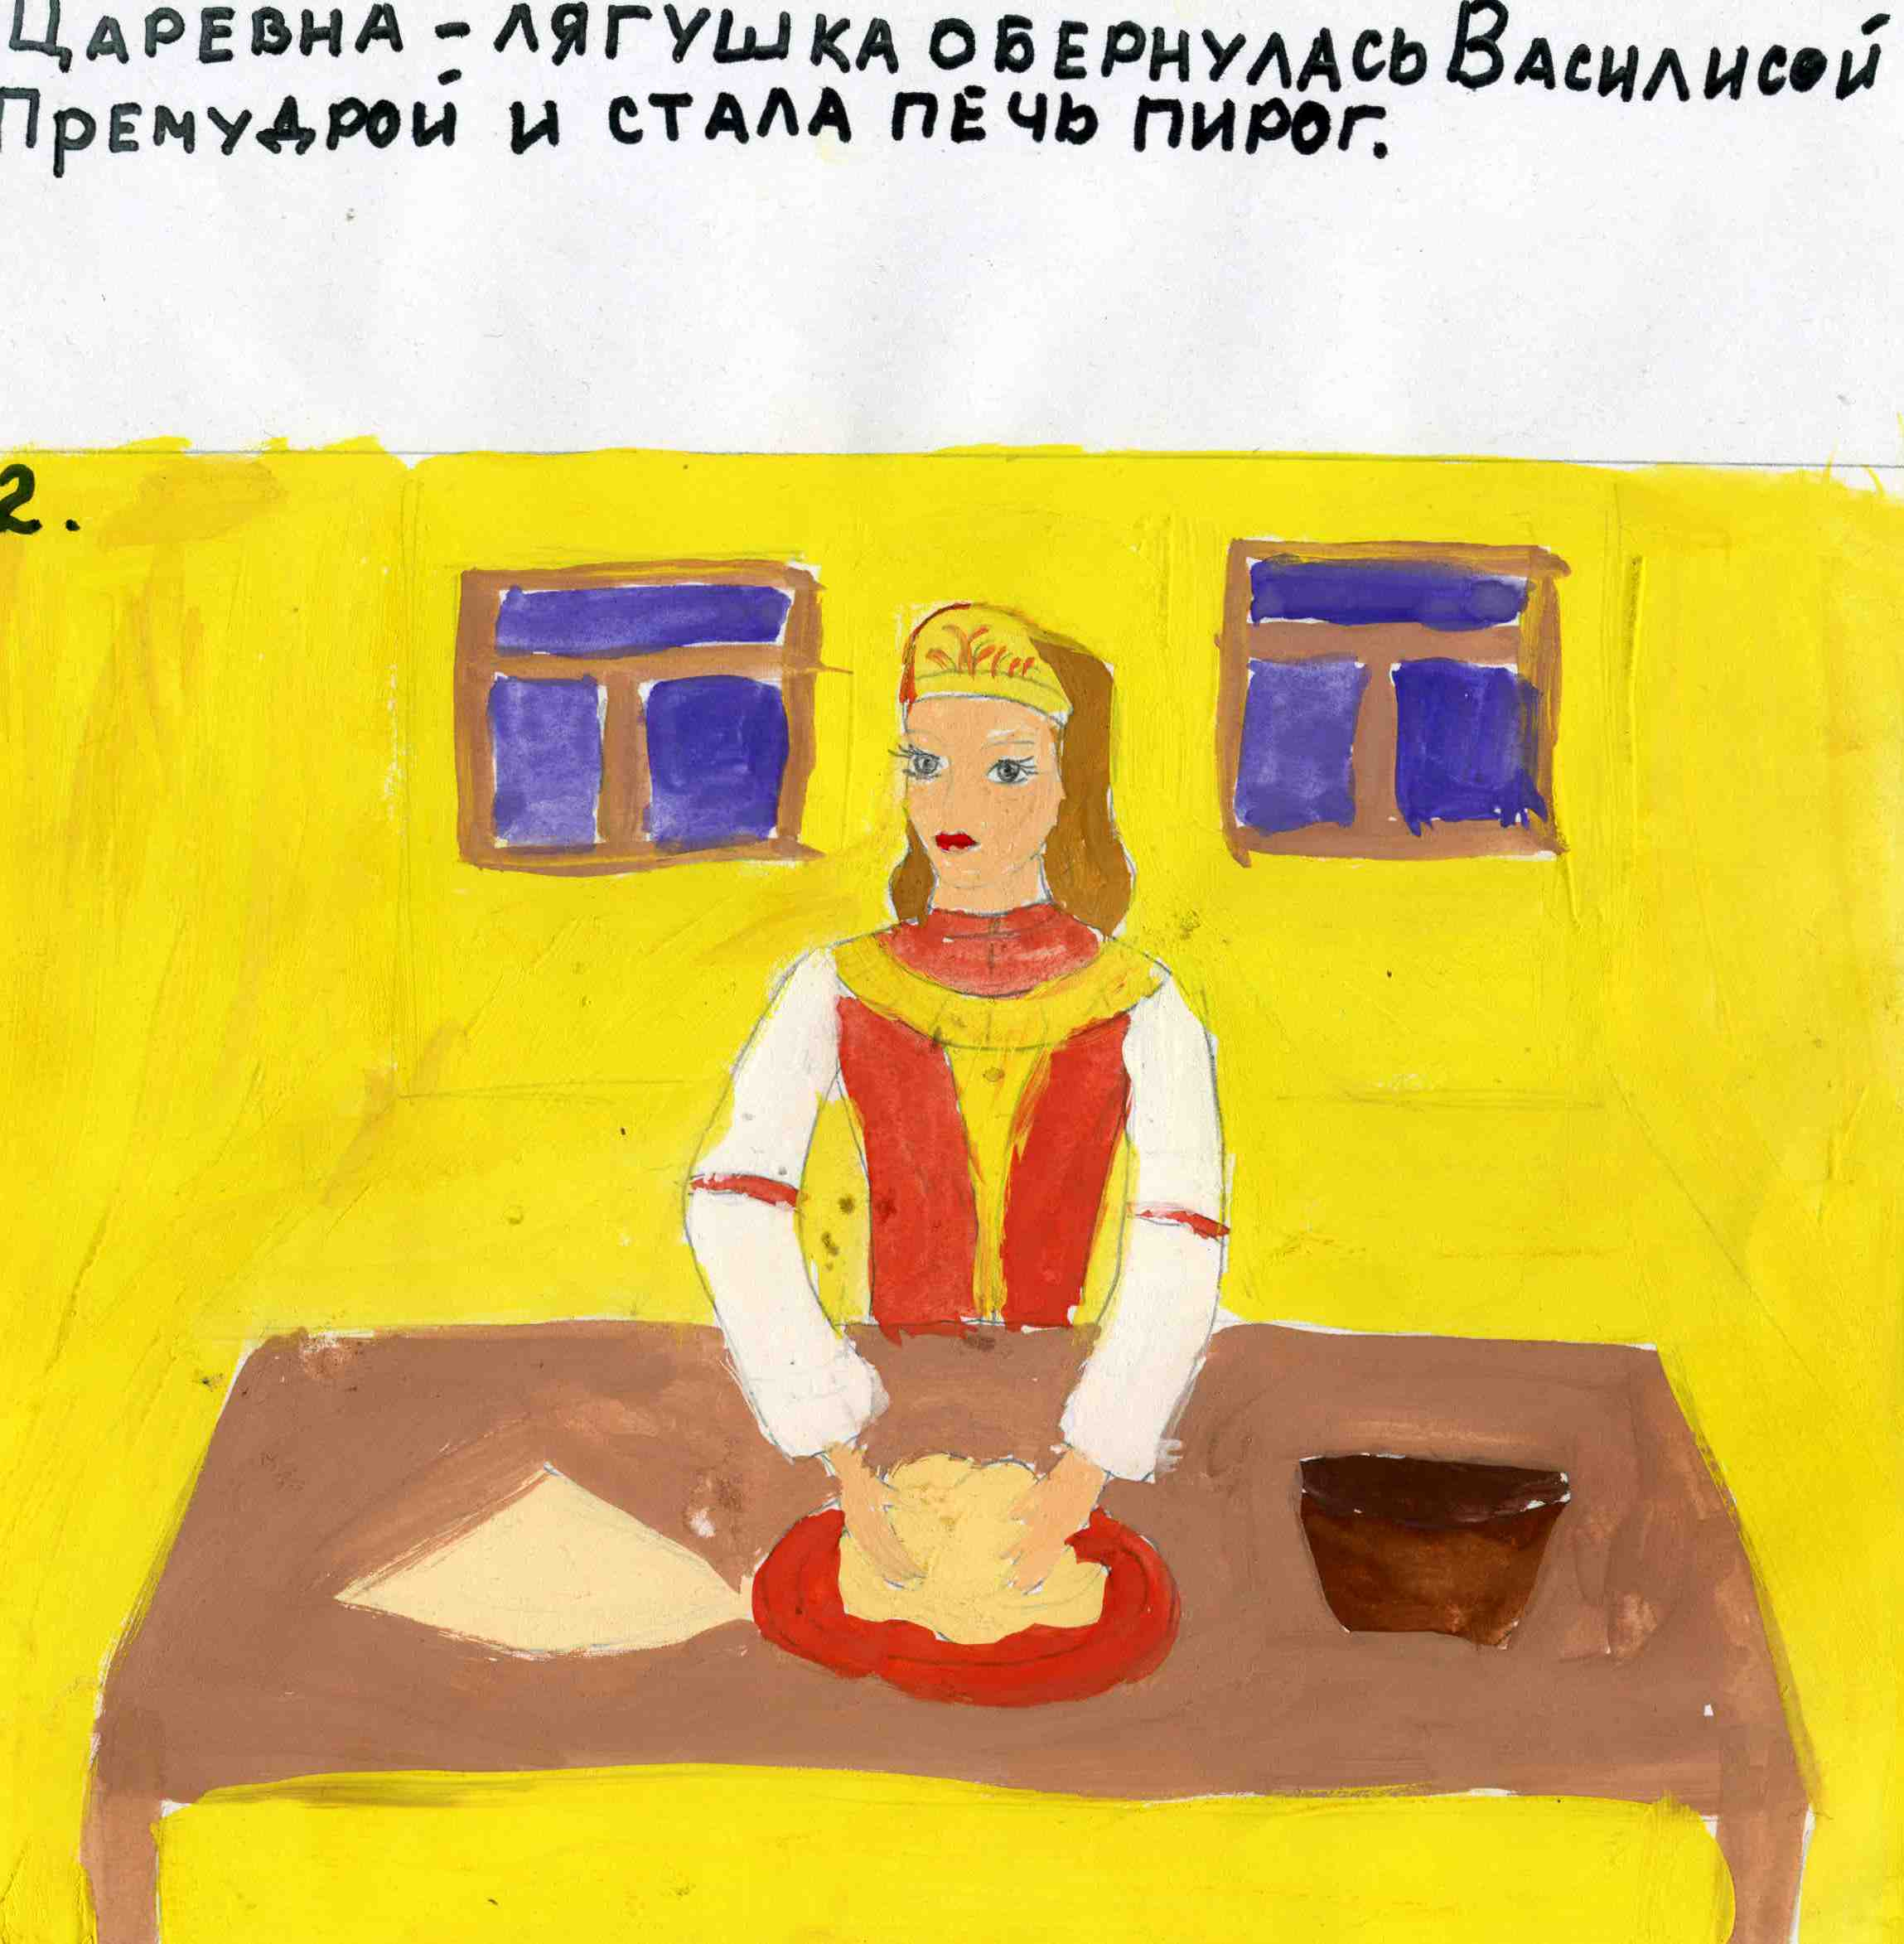

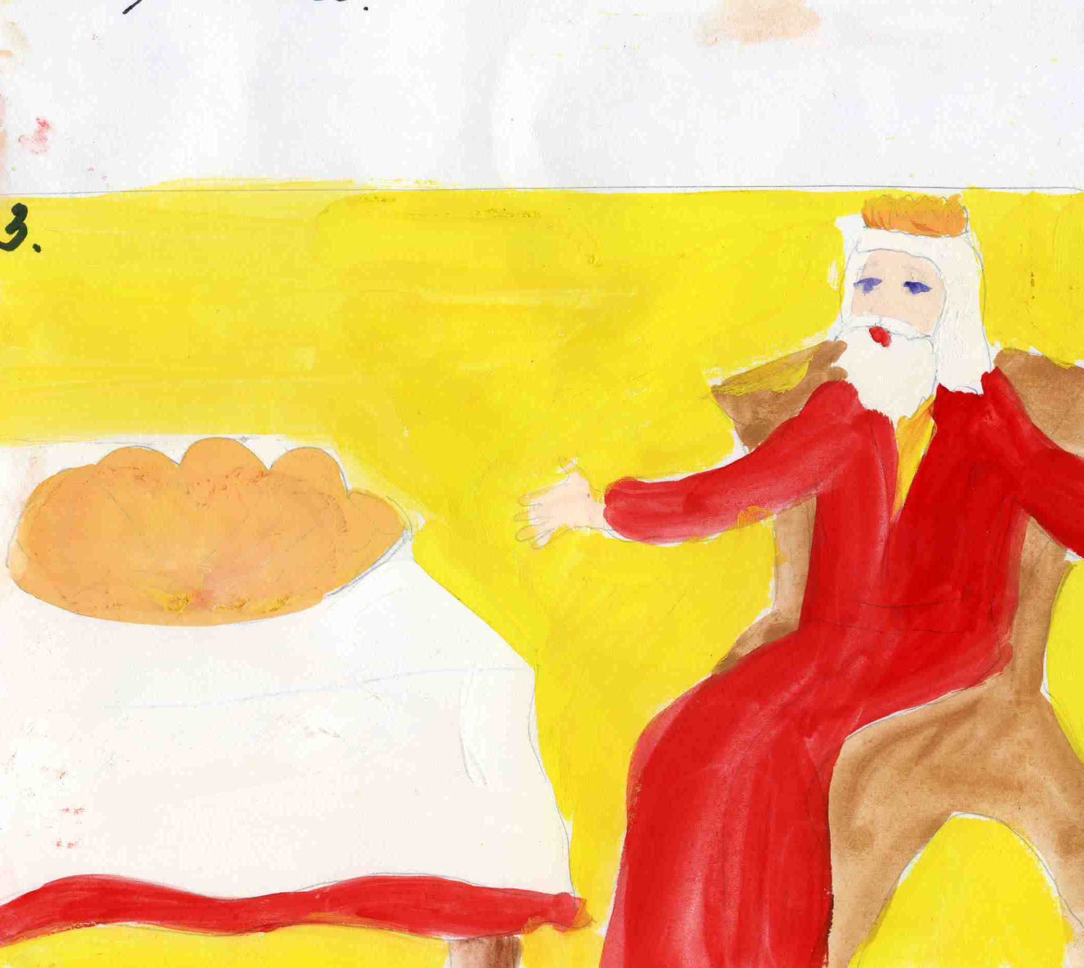

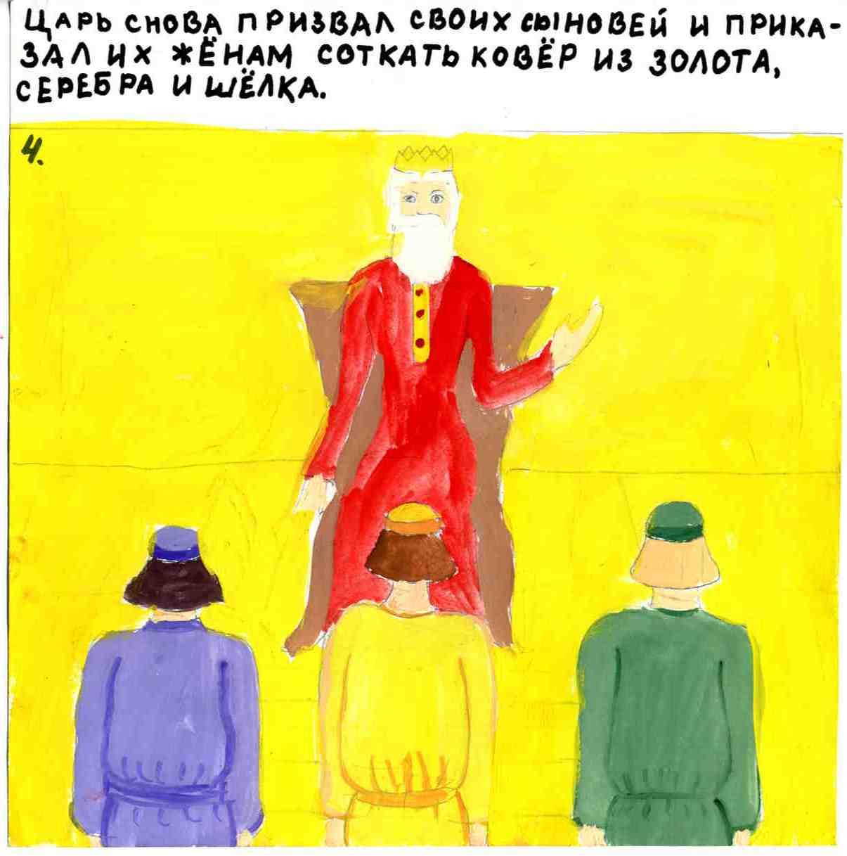

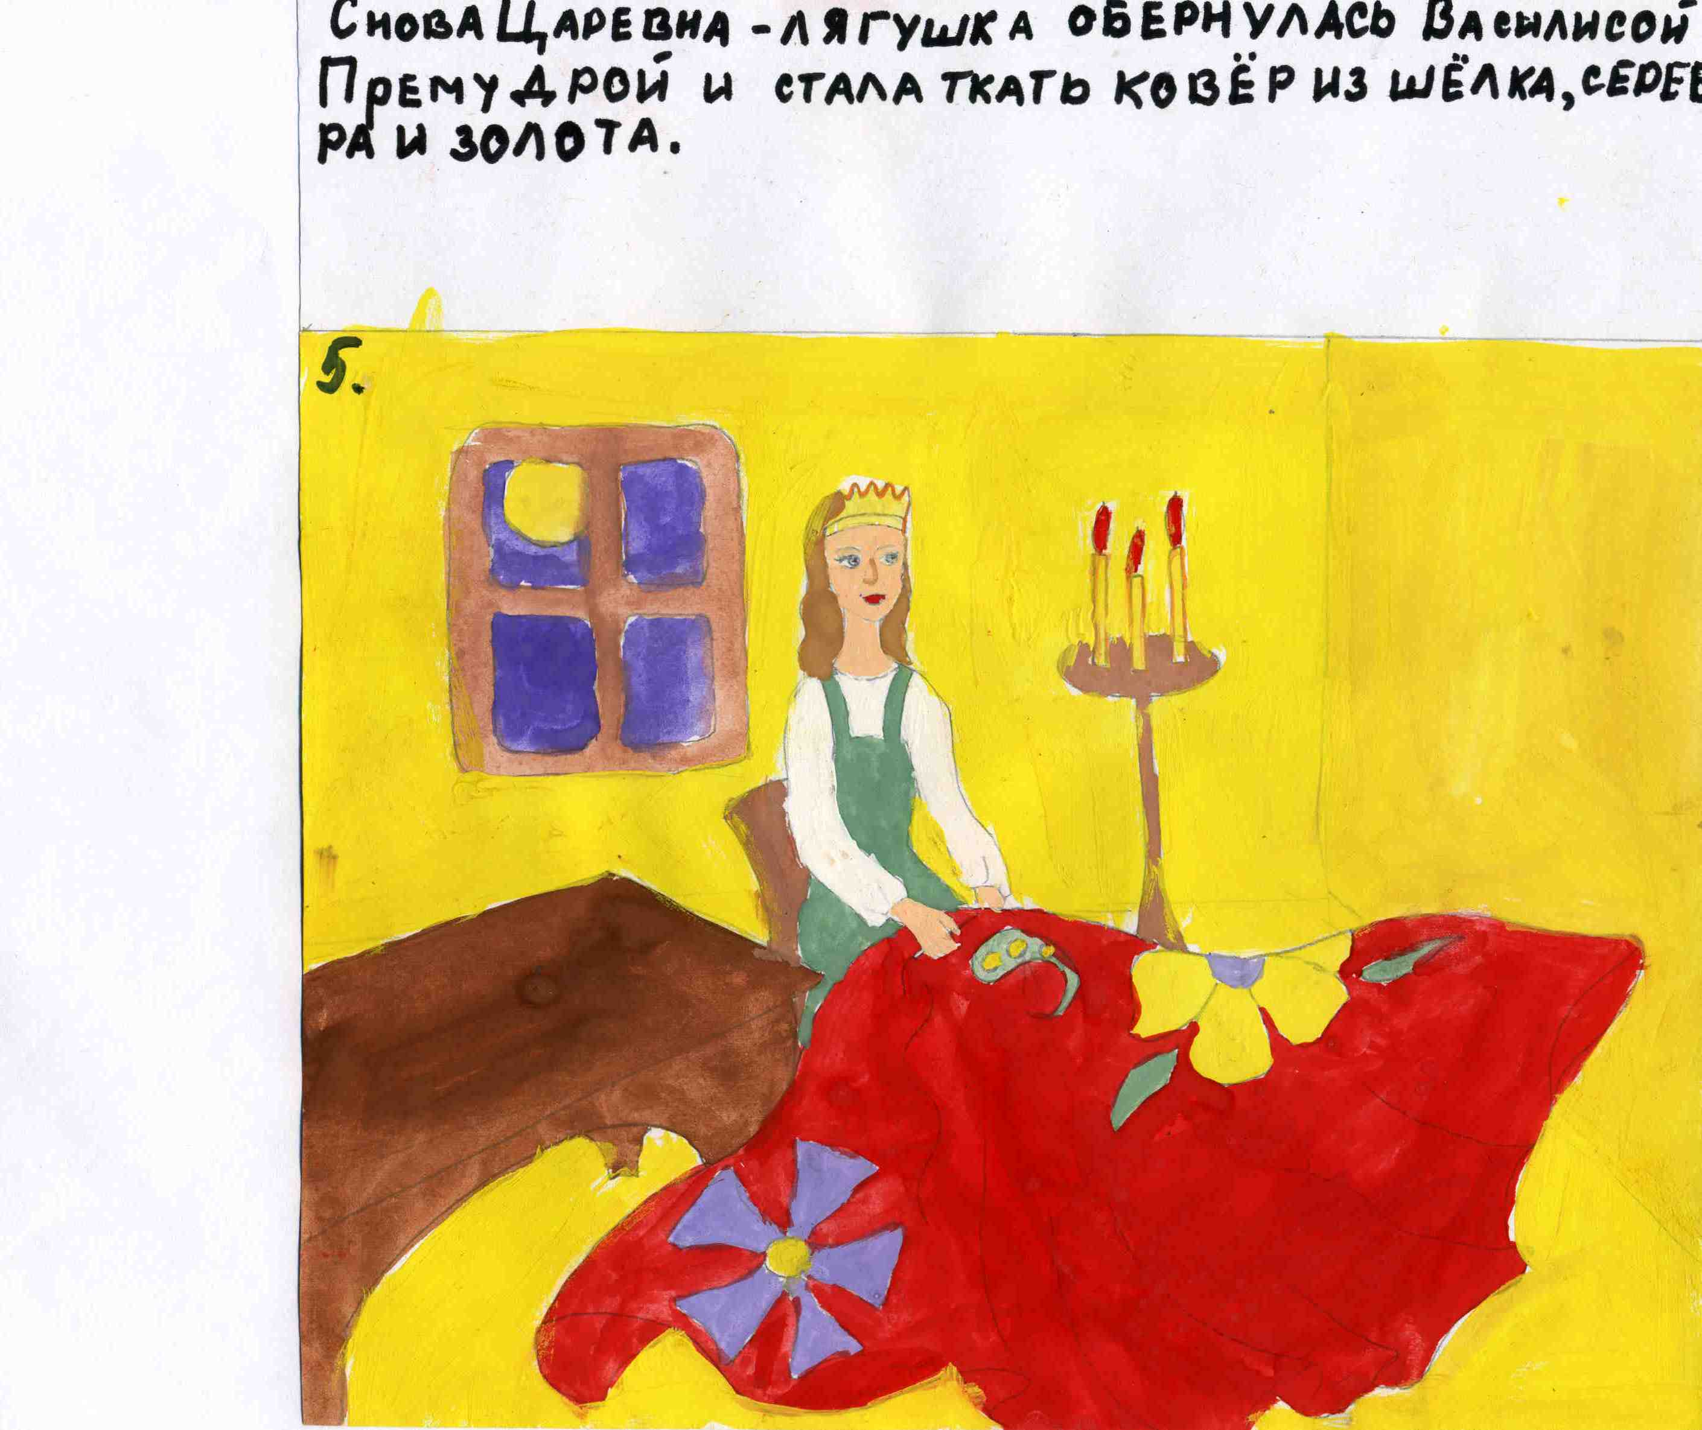

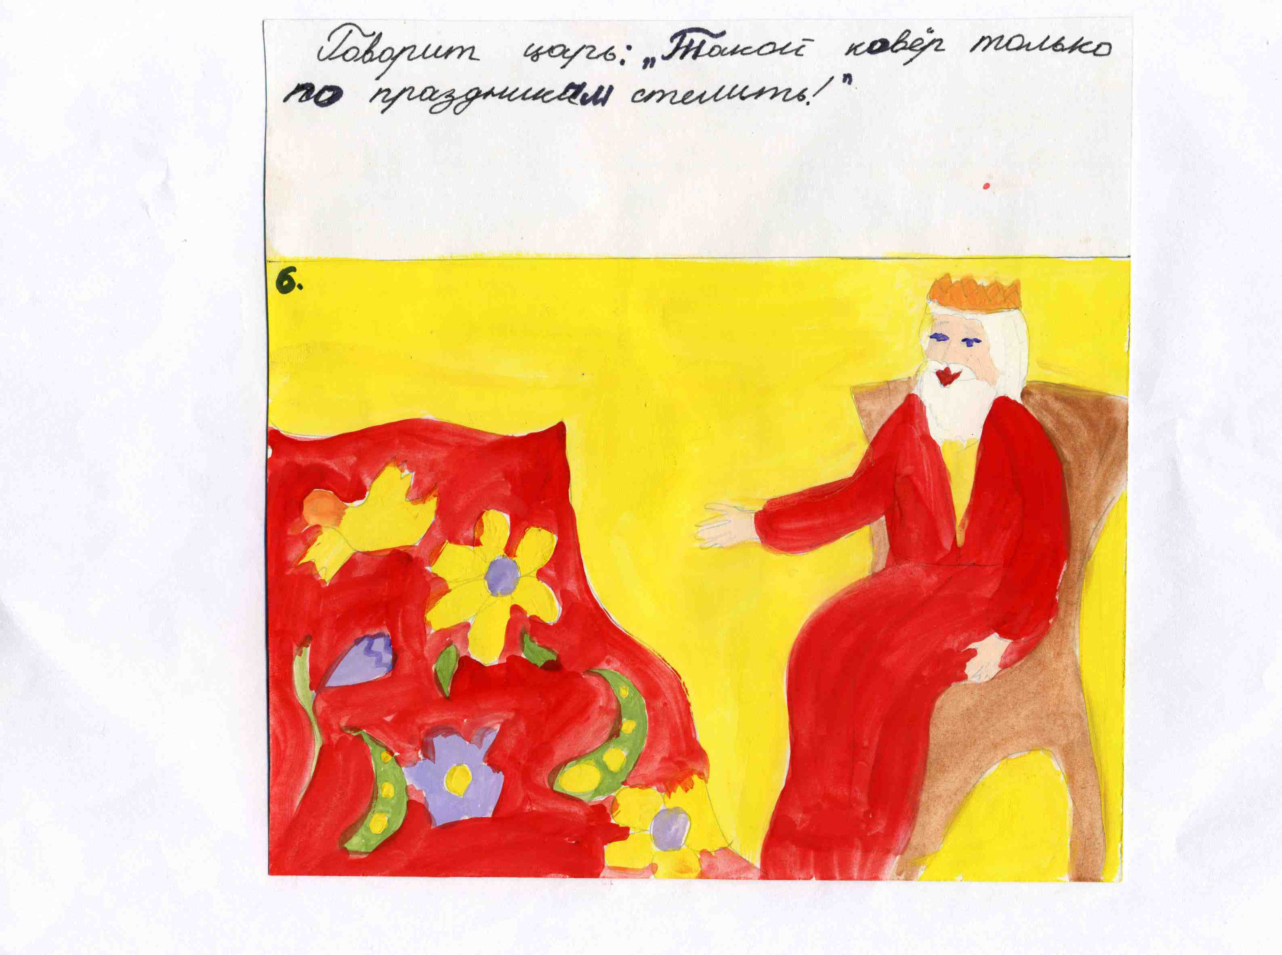

Приложение №3. Работа группы по Толковому словарю.
1. Авторы: С.И.Ожегов
Н.Ю. Шведова. Этот словарь поясняет значения слов.

2. Провинциал - 1) житель провинции
2) человек провинциальных нравов.

Эгоизм - себялюбие, предпочтение своих, личных интересов интересам других, пренебрежение к интересам общества и окружающих.

Колпак - 1) мягкий конусообразный головной убор,
2) конусообразная покрышка к разным предметам,
3) недалекий человек, простак.

Будка - 1) небольшое здание, строение служебного назначения,
2) небольшое помещение специального назначения.

Флигель - пристройка сбоку главного здания или дом во дворе здания.

Верста - 1) старая русская мера длины, равная 1,06 км;
2) выкрашенный черно – белыми полосами дорожный столб, отмечающий эту меру.

Плетень – изгородь из сплетенных прутьев и ветвей.

Яровые - 1) об однолетних растениях, засеваемых весной и созревающих летом или осенью в год посева;
2) засеянный такими растениями.

Чванство – тщеславная гордость, важничанье.

Митра – позолоченный головной убор, надеваемый во время богослужения представителями высшего православного духовенства и некоторыми заслуженными священниками.

Митинг – массовое собрание для обсуждения политических, злободневных вопросов.

3. Сопоставить слова с их значениями.
Нельма | Приезд к кому – то на короткий промежуток времени.
Пеленг | Церковно – богослужебная книга, содержащая имена святых и сведения о церковных праздниках.
Побывка | Крупная северная рыба семейства лососевых
Месяцеслов | Небольшая морская рыба семейства карповых, разновидность плотвы.
Тарань | Угол между направлением стрелки компаса и направлением, по которому виден наблюдаемый объект или слышен звук.

Состав группы: Микаилов Руслан, Сальков Виталий, Савельев Антон, Федотов Денис.

Приложение №5.

Тестовая работа по роману Ф.М. Достоевского «Преступление и наказание».Тест по Роману Ф.М. Достоевского ( 1 - 3 части) 10 класс.1 вариант.
1. Как звали старуху – процентщицу?
- Катерина Ивановна
- Алёна Ивановна
- Марфа Петровна
- Елизавета Ивановна
- Что заложил у старухи Раскольников?
- Перстень
- Табакерка
- Часы
- Медальон
- За кого хотела выйти замуж сестра Раскольникова?
- За Лужина
- За Свидригайлова
- За Мармеладова
- За Заметова
- Как звали приятеля Раскольникова?
- Свидригайлов
- Разумихин
- Лужин
- Зосимов
- Какой головной убор был на Раскольникове, когда он шёл к старухе – процентщице в день убийства?
- Цилиндр
- Кепка
- Шляпа
- Головного убор не было
- Кому принадлежит реплика: «Да отвори, жив аль нет?... Отвори, голова, проснись…»
- Настасья
- Раумихин
- Дуня
- Соня
- Как звали надзирателя, начавшего дело об убийстве?
- Никодим Фомич
- Илья Петрович
- Зосимов
- Александр Петрович Заметов
- Кто попал в список подозреваемых спустя 3 дня после убийства?
- Кох
- Студент Пестряков
- Раскольников
- Красильщик Николай Дементьев
- Кому по завещанию старухи отходили её деньги?
- Монастырю
- Раскольникову
- Лизавете
- Дочери
10. Достоевский огромное значение уделял описанию обстановки, в которой живёт главный герой, и уделял внимание каждому слову в подобном описании. Произведите комплексный анализ отрывка текста (часть 1, глава 2, 1 абзац), обращая внимание на лексику, цвета, синтаксис и сделайте вывод о роли подобных описаний в романе Достоевского.

Тест по Роману Ф.М. Достоевского ( 1 - 3 части) 10 класс. 2 вариант.
1. Как звали старшую дочь Мармеладова?
- Софья Семёновна
- Катерина Ивановна
- Марфа Петровна
- Авдотья Романовна
- О ком пишет в письме Пульхерия Раскольникова: «Человек хотя и небольшого образования, но умный и , кажется, добрый»?
- Родион
- Петр Лужин
- Мармеладов
- Свидригайлов
- Как звали пристава следствия, занимающегося расследованием дела об убийстве?
- Лужин
- Мармеладов
- Разумихин
- Порфирий Петрович
- Герой романа совершает убийство ради:
- Денег
- Близких ему людей
- Оправдания своей теории
- Семь Мармеладовых
- Из чего состоял фальшивый «заклад»?
- серьги
- «заклада» не было
- Дощечка с железякой
- Старое кольцо
- Чья это комната: «комната с жёлтыми обоями, геранями и кисейными занавесками на окнах… мебель вся очень старая и из жёлтого дерева…»
- Настасьи
- Раскольникова
- Алёны Ивановны
- Сони
- В какой период Раскольников готов был сознаться в преступлении?
- Сразу после убийства, на 2 день
- После посещения дома Мармеладовых, когда тот умер
- После беседы с Соней
- После приезда матери с Дуней
- Кто попал в список подозреваемых в числе первых?
- Кох
- Студент Пестряков
- Раскольников
- Красильщик Николай Дементьев
- На какой факт обращает внимание Разумихин, размышляя над делом об убийстве старухи и её сестры?
- На факт вещественный (серьги)
- На факт, основанный на психологической невозможности (резвое состояние подозреваемых)
10. Достоевский огромное значение уделял описанию обстановки и города, где живёт главный герой, и уделял внимание каждому слову в подобном описании. Произведите комплексный анализ отрывка текста (часть 1, глава 1, 5 абзац «На улице …»), обращая внимание на лексику, цвета, синтаксис и сделайте вывод о роли подобных описаний в романе Достоевского

Приложение №6.
Анализ сказки «Премудрый пискарь»
- Элементы народной сказки. Жил – был; ни в сказке сказать, ни пером описать; стал жить да поживать; день-деньской. Используется частый повтор: «ни в в уху, ни к щуке в хайло не попали».

- Идея. Писатель высмеивает бесполезное существование человека на земле, отсутствие интересов, привязанности к кому – либо, желание жить только для себя, страх перед будущим: «жил – дрожал, умирал – дрожал».

- Смешное в сказке. При чтении сказки улыбку вызвали эпизоды: «Скорее всего – сам умер, потому что, какая сласть щуке глотать хворого, умирающего пискаря, да к тому же еще и премудрого?»; «Стал он раскидывать умом, которого у него была палата…».

- Вся трагедия выражена в его размышлениях перед смертью. «Какие были у него радости? Кого он утешил? Кому добрый совет подал? Кому доброе слово сказал? Кого приютил, обогрел, защитил? Кто слышал о нем? Кто об его существовании вспомнит?»

- Художественные средства. Автор в своем произведении использует:
- Олицетворение («премудрый пискарь», «кажется, что может быть глупее уды»);
- Смешение стилей («ночью моцион делал…»);
- Применение слов в несвойственном им значении для создания комизма («раскидывать умом»);
- Применение просторечных выражений (полрыла, «Бог даст…», «хвать его», «кабы», «раскидывать умом», «кои обезумев от страха», «шмыгают рыбы»);
- Насмешка («гоголем плывет по воде»);
- Эзопов язык (через образ пискаря передал образ жизни людей).

- Смысл названия. Смысл названия заключается в том, что пискарь был очень глуп. Автор иронизирует, называя его «премудрым».

Приложение № 4 Книжка – малышка

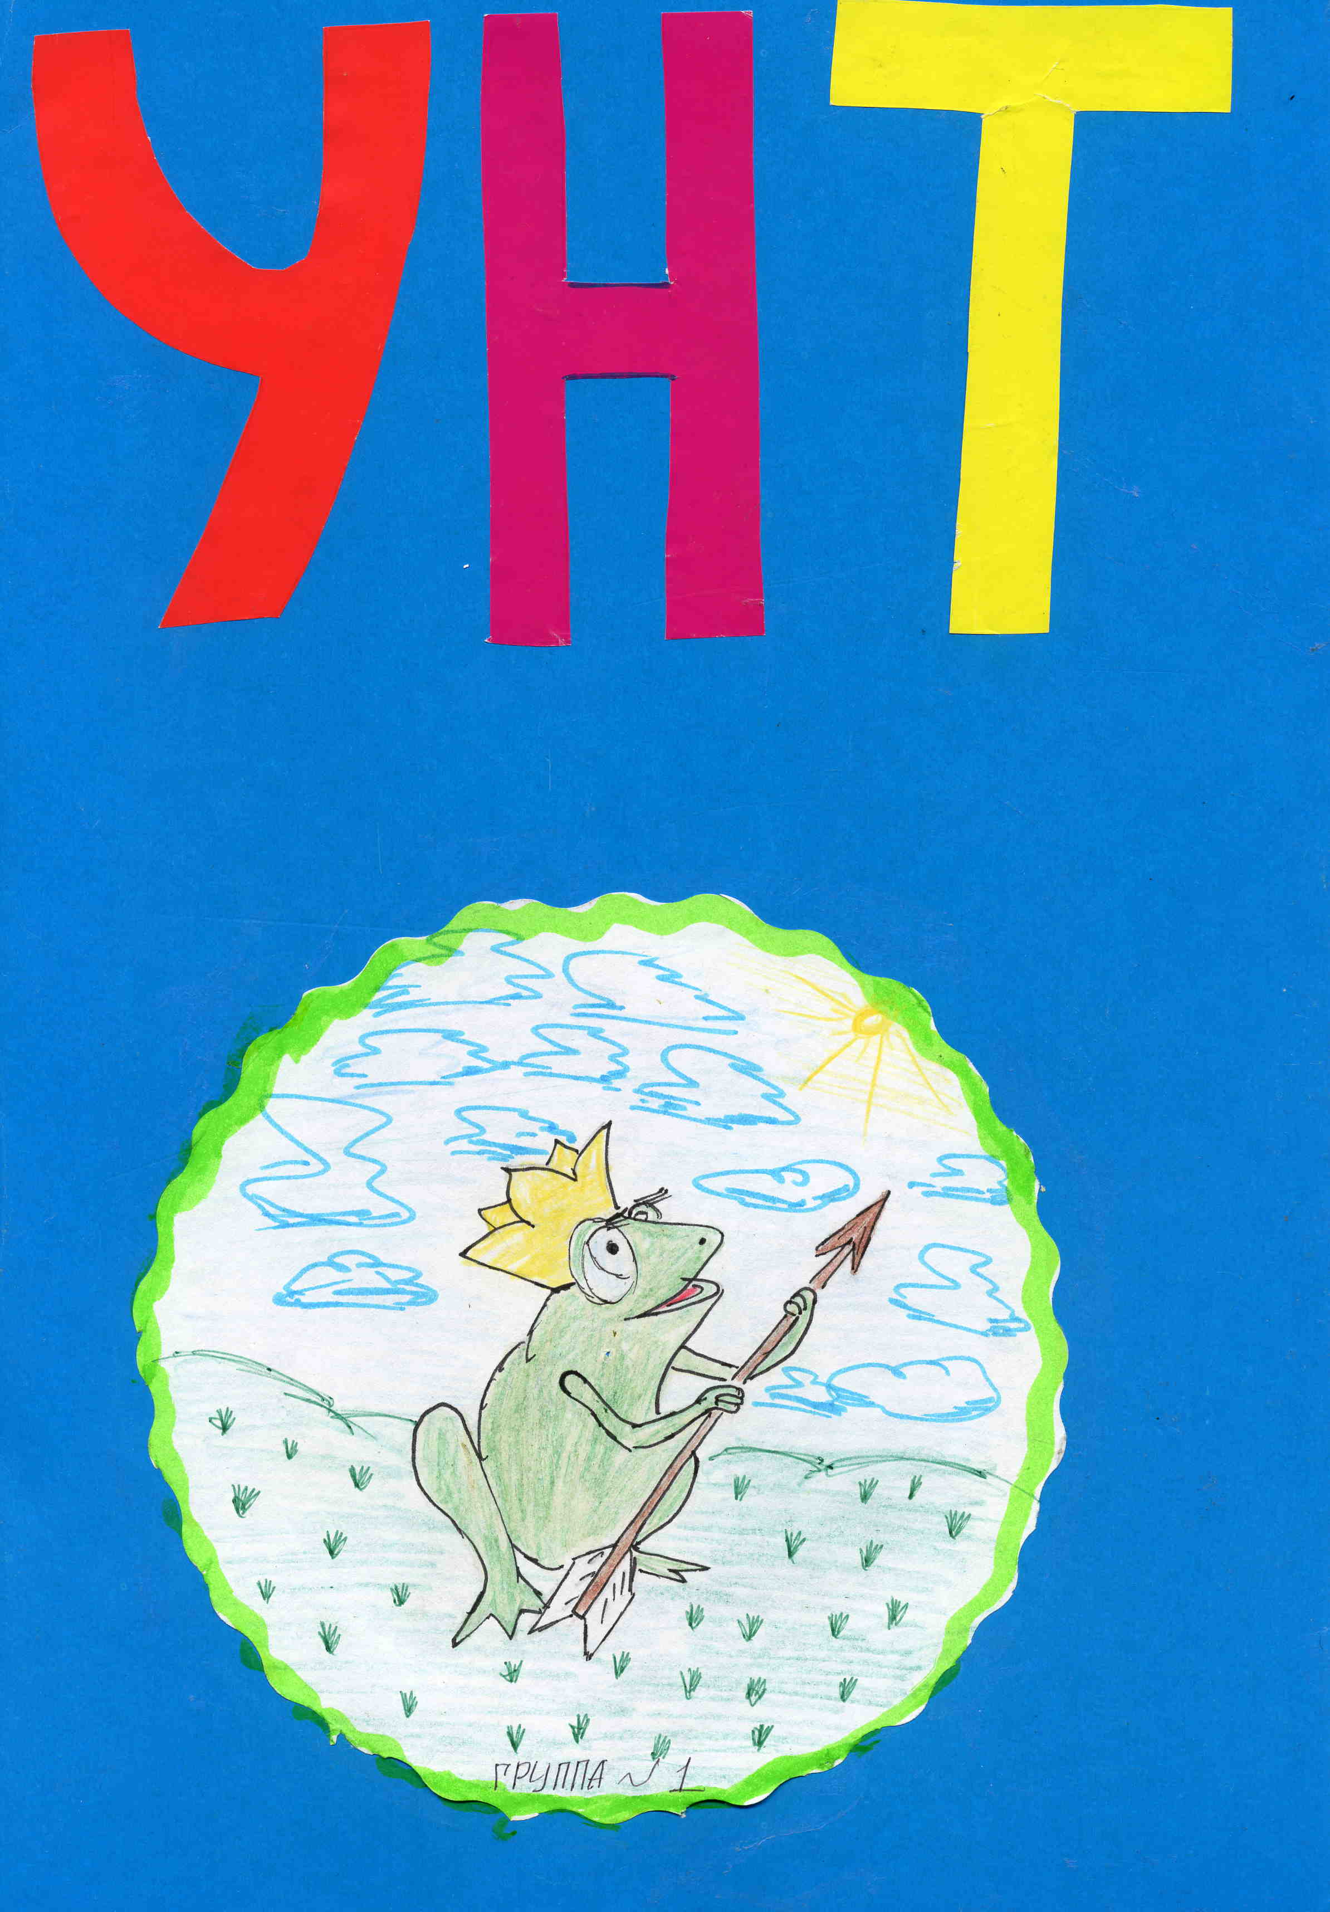

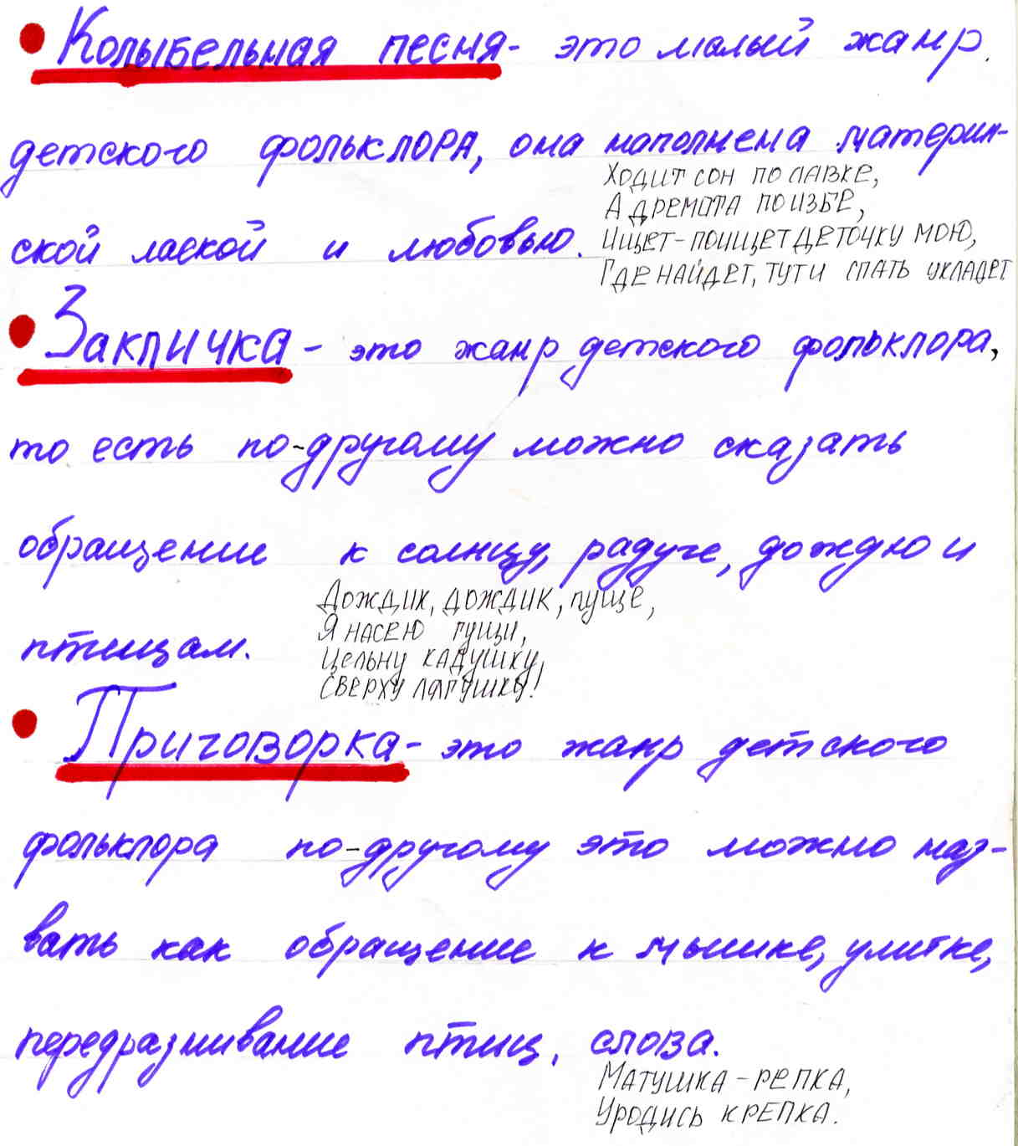

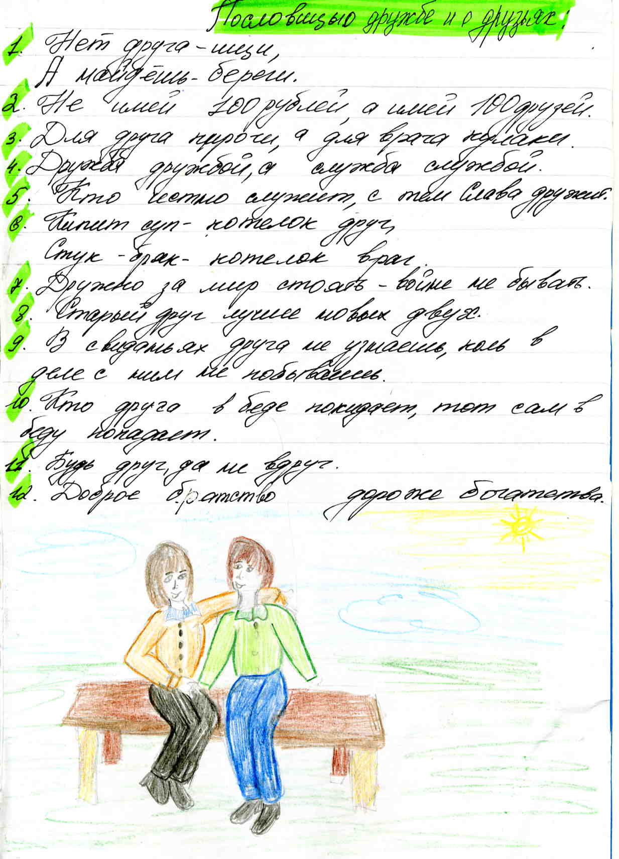

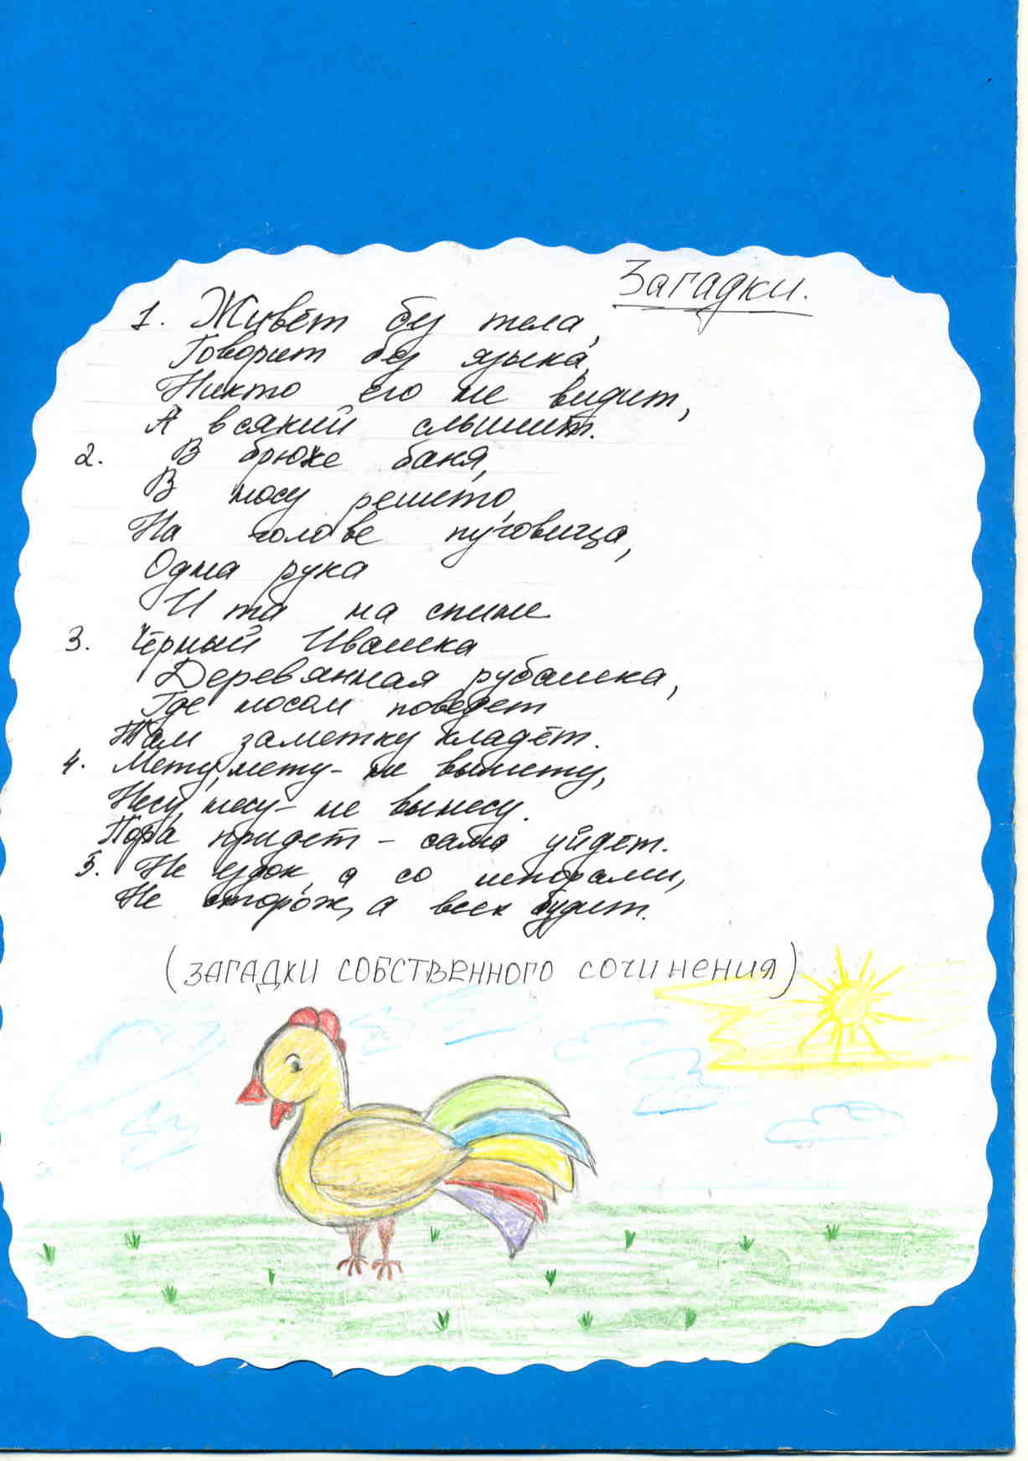

IV. ПРИЛОЖЕНИЯ

